Задание на четверг 09.04.2020. Развитие зрительного восприятия цвета.
Задание 1. «Заплатки для ковриков»
Перед началом задания вырежьте и разрежьте цветные полоски. Подготовьте клей.
Взрослый: Посмотри на коврики, назови какого они цвета. У ковриков есть дырки, давай подберем им подходящие по цвету заплатки, чтоб они были красивые и аккуратные.
Ребенок находит заплатку и приклеивает на коврик.
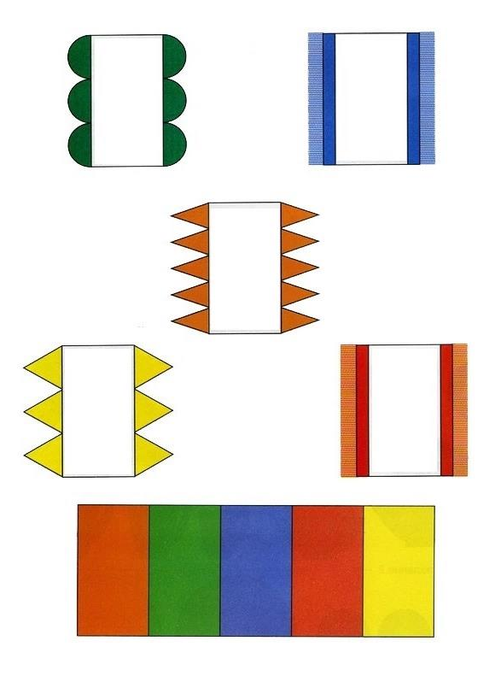
Задание 2. «Раскрась»
Взрослый: Посмотри на картинку, что ты видишь на ней? Раскрась звездочки желтым цветом, цветочки – красным, а мячики – синим цветом.
Ребенок с помощью карандашей, фломастеров или красок выполняет задание.

